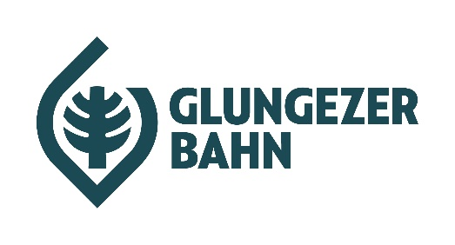

Sommerstart am Glungezer

Tulfes - Am 30. Mai startet die Glungezerbahn in Tulfes in die Sommersaison. Der Sommer 2024 bietet eine Vielzahl an Aktivitäten und Veranstaltungen am Berg. Neben der Bergerlebniswelt Kugelwald am Glungezer und dem aussichtsreichen Zirbenweg, finden wieder die jährlichen Zirbentage mit Zirbenmarkt auf 1.500 Meter Seehöhe statt.
Ab Donnerstag, den 30. Mai 2024 bringt die Glungezerbahn wieder alle Bergbegeisterten auf den Glungezer hinauf. Von 08:30 Uhr bis 17:00 Uhr ist die Glungezerbahn täglich in Betrieb und ermöglicht einen entspannten Auf- und Abstieg für alle Besucher des Berges und auch des Zirbenweges.

Ein Hoch auf die Zirbe!
Die Zirbe, oft als „Königin der Alpen“ bezeichnet, hat am Glungezer eine besondere Bedeutung. Seit Jahrhunderten prägt dieser Baum das Landschaftsbild des Berges wie kein anderer. Sowohl der Baum selbst als auch die daraus hergestellten Produkte, wie Zirbenholz und Zirbenschnaps, sind hier allgegenwärtig. Am Glungezer, wo sich der größte Zirbenwald Mitteleuropas erstreckt und der markante Duft der Zirbe in der Luft liegt, ist der perfekte Ort, um Tirols Zirbentage zu feiern.
Vom 5. bis 7. Juli 2024 erwartet Besucher bei den Zirbentagen ein vielseitiges Programm rund um das Thema Zirbe. Neben geführten Wanderungen, Waldbaden, Kinderführungen, Yoga und Lesungen gehört der Zirbenmarkt am Samstag zu den Highlights der Zirbentage am Glungezer. Auf den Hütten am Berg wird für musikalische Unterhaltung gesorgt!
Die Bergerlebniswelt „Kugelwald am Glungezer“ bietet abseits des Programms Spielspaß in freier Natur für die ganze Familie. Neben rollenden Zirbenkugeln und abwechslungsreichen Kugelbahnen beeindruckt die Erlebniswelt aus Holz mit einem Selberbauland, verschiedenen Aktivstationen und einem Ruhebereich inklusive Aussichtsplattform und Niederseilgarten.
Wanderbegeisterte können am Zirbenweg gemütlich über dem Inntal wandern und einen der ältesten Zirbenbestände Europas erleben. Eine atemberaubende Aussicht und der Duft von Zirben machen die leicht zu schaffende Wanderung im Hochgebirge zu einem unvergesslichen Erlebnis.
Das Programm im Überblick:
Freitag, 05.07.2024
- Wanderung – Die Zirbe „Die Königin der Alpen“ (10:00 & 13:00 Uhr)
- Wanderung - „Die Zirbe und der Tannenhäher“ (11:00 & 14:00 Uhr)
- Wanderung - „Blumen und Kräuter rund um die Zirbe“ ( 12:00 & 15:00 Uhr)
Samstag, 06.07.2024
- Kinder Naturführung (11:00 Uhr)
- Die Stromlosen auf der Tulfeinalm (12:00 bis 16:00 Uhr)
- Zirbenmarkt auf der Halsmarter (12:00 bis 16:00 Uhr)
- Kinderlesung beim Kugelwald ( 14:00 Uhr)
Sonntag, 07.07.2024
- Yoga am Zirbensee (11:00 & 13:30 Uhr)
- Waldbaden auf der Tulfeinalm (10:00 & 13:00 & 15:00 Uhr)
- Die Ausnahmestimme Mario K. aus dem Zillertal auf der Halsmarter (12:00 bis 16:00 Uhr)
Zu allen geführten Programmpunkten wie Wanderungen, Yoga und Waldbaden können Sie sich direkt über die Website oder den Tourismusverband anmelden. Alle Programmpunkte können kostenlos besucht werden.
Alle Informationen unter www.glungezerbahn.at

Rückfragehinweis:
Glungezerbahn GesmbH & Co KG
GF Christian Höck
Glungezerstraße 14, 6075 Tulfes
info@glungezerbahn.at
www.glungezerbahn.at

